Мониторинг результатов ЕГЭ и ГИА за последние 4 года.
Анализ результатов ЕГЭ за последние года показал следующее: в 2009 -10
учебном году все выпускники получили документы государственного образца о среднем (полном) общем образовании. Получены результаты, которые превышают средние значения по региону: обществознание - средний балл по школе 63, по области - 59. Практически на одном уровне с региональными показателями результаты по русскому языку: средний балл по школе 58, по региону - 59. Ниже средних областных показателей получены результаты ЕГЭ по математике и физике на 5 баллов.
В 2010 -11 учебном году выбор предметов по ЕГЭ стал шире. Если
в предидущем году их было 4, то в этом - 7. Выпускники показали хорошие результаты по химии - на 19,3 балла выше регионального, по биологии - на 8 баллов выше. Результаты по русскому языку и обществознанию - на уровне регионального. Ниже средних по региону результаты по математике - на 2,2 балла, истории - на 15,5 баллов, по физике на 9,7.

Результаты ГИА в 9 классе за последние 3 года показали следующие результаты:
в 2009-10 уч.году 100% учащихся участвовали в государственной итоговой аттестации по русскому языку и математике в новой форме. По русскому языку процент качества составил 44%, по математике - 44%. Средний балл по русскому языку 32, по математике -15,4 балла. По биологии процент участия учащихся в сдаче экзамена в новой форме составил 33% и показал 100% качества знаний. Общий итог: 100 % успеваемости, 67% качества итоговой аттестации.
В 2010 -11 учебном году участвовали в новой форме ГИА по русскому
языку 100%, математике 100%, химия 11%. Качество по русскому языку - 50% ( по району - 55%), качество по математике - 50% ( по району 48,5%), качество по химии - 100%. Общий итог: 60% качества при 100% успеваемости. Средний балл по русскому языку 32 балла, по математике - 16 баллов, по химии - 28 баллов. Ученики показали лучшие результаты по району по химии и литературе.
Учащиеся 9 класса нашей школы участвовали в ГИА в новой форме в
2011 -12 году по следующим предметам: русский язык 100% учащихся, математика 100% учащихся, литература 14% уч-ся, химия и биология - 43% учащихся. Показали следующие результаты: по русскому языку - 86% качества при 100% успеваемости, математика - 57% качества и 100% успеваемости, литература и химия 100% качества и успеваемости, биология 33% качества при 100% успеваемости. Средний балл по предметам: русский язык- 34 балла, математика 16 баллов, литература - 21 балл, химия средний балл 28, биологии - 23 балла.
Учащиеся 9 класса в 2012- 13 учебном году также участвовали в ГИА в новой форме по следующим предметам: русский язык и математика – все учащиеся, по химии 45% учащихся, по биологии 27 % учащихся. По математике 100% и 45% качества, русский язык 100% и 55% качества.

Анализ результатов итоговой аттестации 9 класса
Главным результатом учебной работы школы является государственная (итоговая) аттестация выпускников, которая наглядно демонстрирует эффективность работы педагогического коллектива. В 2012-2013 учебном году из 11-ти выпускников 9 класса все успешно прошли итоговую аттестацию как в новой форме так и в традиционной и получили соответствующий документ об основном общем образовании.
Число уч-ся, допущенных к экзаменам | Предметы | Число уч-ся, сдавших данный предмет | Форма экзамена | 5 | 4 | 3 | 2 | Ф.И.О. учителя, его категория
11 | Русский язык | 11 | ГИА | 3 | 3 | 5 |  | Бадулин Я.Я.ВК
11 | Математика:  Алгебра  Геометрия | 11 | ГИА | 2  1 | 3  3 | 6  7 |  | Тулькубаев М.М.
11 | Биология | 2 | ГИА |  | 1 | 1 |  | Старикова И.Н. 1 кат.
11 | Физкультура | 11 | Тестирование+  практика | 6 | 5 |  |  | Ширяев В.Е. 2 кат.
11 | Физика | 3 | По билетам | 1 | 2 |  |  | Тулькубаев М.М.
11 | Химия | 5 | ГИА | 3 | 2 |  |  | Антипина Г.Г. 1 кат.
11 | Обществознание | 7 | По билетам | 2 | 2 | 3 |  | Бадулин Я.Я.  Высшая кат.
11 | ОБЖ | 5 | По билетам | 1 | 4 |  |  | Ширяев В.Е.2 КК
итого |  | 55 |  | 19 | 25 | 22

При 100%-ном уровне обученности, качество обученности выпускников составило 67 % (в прошлом году –83%).
Среди предметов по выбору учащихся наибольшее предпочтение было отдано обществознанию –7 чел., химии, ОБЖ – 5 чел., два человека выбрали биологию, три человека - физику.
Что касается обязательных письменных экзаменов, то здесь были показаны следующие результаты. По алгебре отмечено значительное понижение показателя качества обученности по сравнению с прошлыми годами 45%, тогда как в прошлом году – 57%. По русскому языку также отмечено понижение данного показателя – 55 %, по сравнению с прошлым учебным годом – 86%.
Таким образом, анализируя результаты итоговой аттестации 2013 года, можно сделать вывод, что качество знаний, умений и навыков выпускников 9 класса соответствует стандарту образования по основным базовым программам по предметам учебного плана школы.
Кроме того, с целью дальнейшего повышения уровня и качества обученности по результатам государственной (итоговой) аттестации выпускников 9 класса, руководителям методических объединений следует провести заседание по результатам экзаменов и определить на 2013-2014 учебный год основные направления в работе с учащимися 9 класса по устранению типичных ошибок допущенных выпускниками в экзаменационных работах и в период сдачи устных экзаменов. Поставить на контроль изучение тех тем, по которым были выявлены пробелы, и более чётко организовать их повторение для предупреждения повтора ошибок.
Результаты входных контрольных работ в 2013 – 14 учебном году.
Предмет | класс | 5 | 4 | 3 | 2 | % качества | % успеваемости | Группа риска | учитель
математика | 5 | 2 |  |  | 1 | 66 % | 66 % | Семянников Д | Щербакова Т.А.
математика | 6 | 1 |  | 2 | 1 | 25 % | 75 % | Нугуманова Д | Щербакова Т.А.
математика | 7 | 1 | 2 | 6 | 1 | 30 % | 90% |  | Костенко О.В.
математика | 8 |  |  | 2 | 3 | 0% | 40% | Сизова К | Тулькубаев М.М.
математика | 9 | - | 2 | 5 | 1 | 22% | 88 % | Алтышов А. | Тулькубаев М.М.
математика | 10 | 2 | 2 |  |  | 100% | 100% |  | Тулькубаев М.М.
математика | 11 |  |  | 1 | 4 | 0 % | 20 % | Коровин А. | Тулькубаев М.М.
математика | 2 | 2 |  |  |  | 100 % | 100 % |  | Суровцова Т.Н.
математика | 4 | 1 | 2 |  |  | 100% | 100% |  | Чигрова Е.А.
Русский язык | 2 |  | 1 | 1 |  | 50% | 100% |  | Суровцова Т.Н.
Русский язык | 4 |  | 1 | 1 | 1 | 33 % | 66% |  | Чигрова Е.А.
Русский язык | 10 |  | 2 | 2 |  | 50 % | 100 % |  | Бадулин Я.Я.
Русский язык | 11 |  | 4 | 1 |  | 80 % | 100 % |  | Труханова Л.Н.

Результаты ГИА 2009-2010 Результаты ГИА 2010-2011

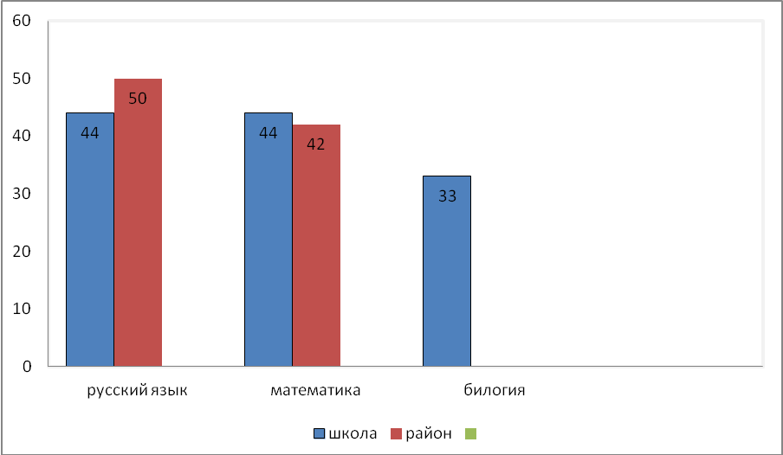 | 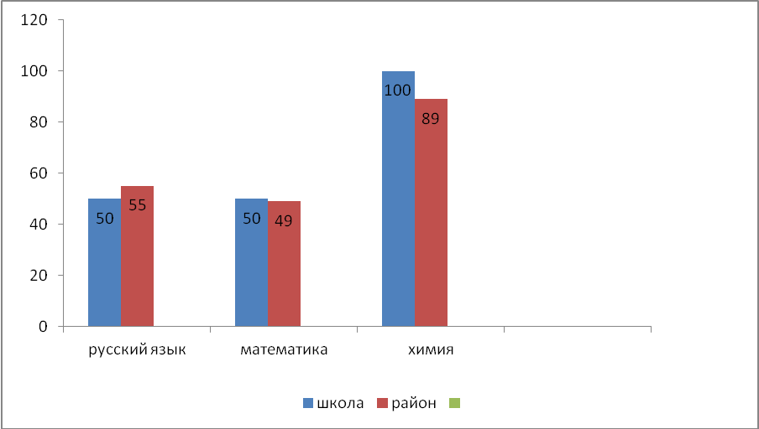

Результаты ГИА в 2011-12 году Результаты ГИА в 2012- 2013 году

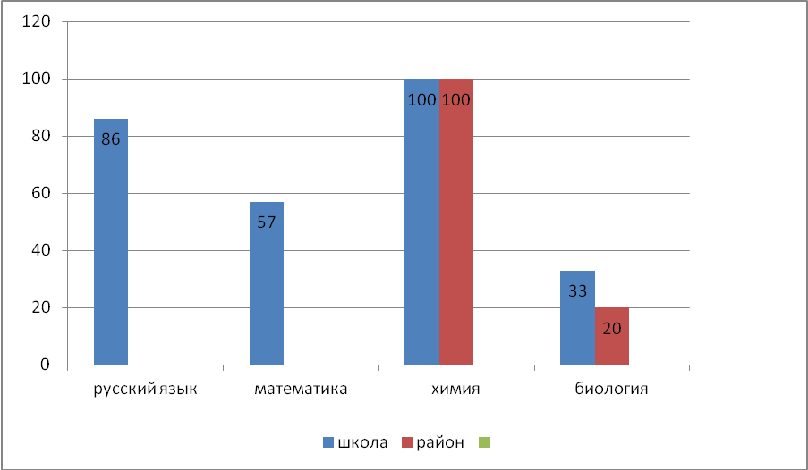 | 